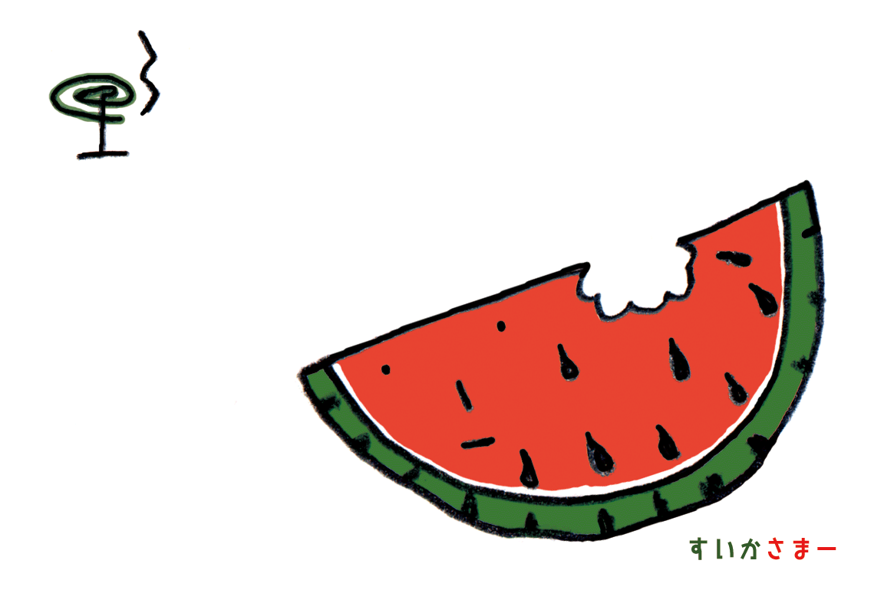

暑中お見舞い申し上げます。